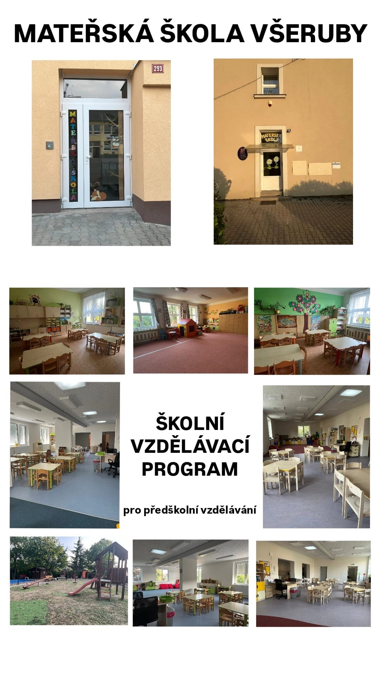
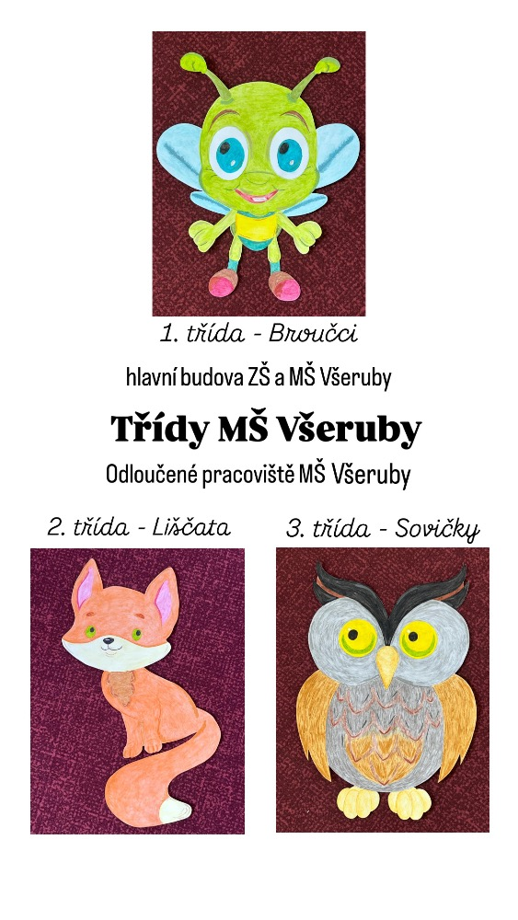

MALOVANÝ SVĚT
A JÁ HO CHCI
UVIDĚT

motto: „Ve školce nejsi nikdy sám.“
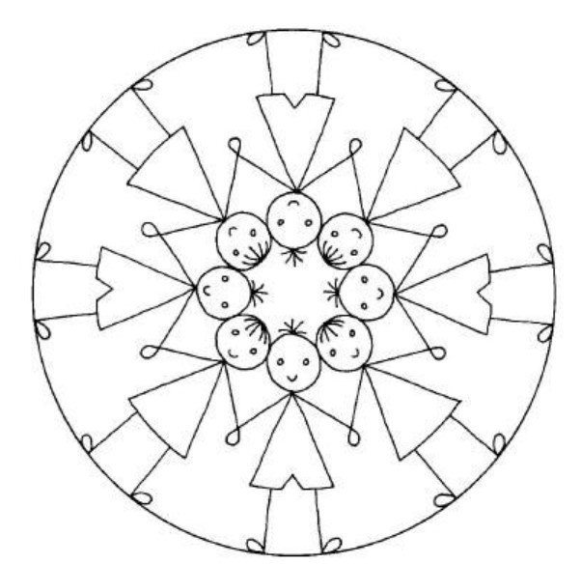

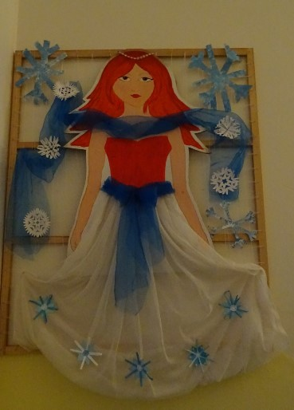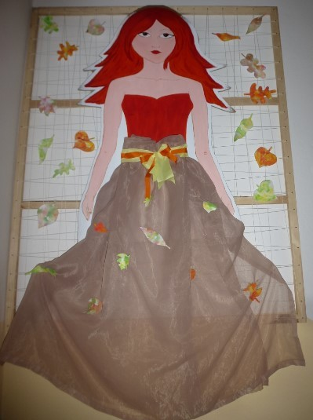

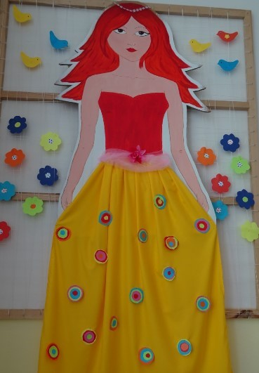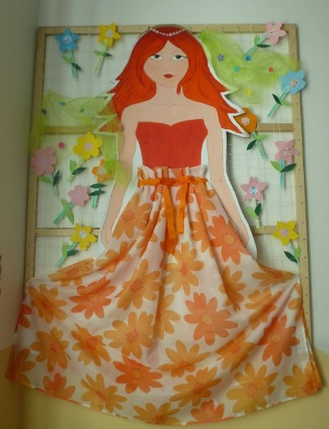

Obsah ŠVP
- Identifikační údaje o mateřské škole
- Charakteristika školy
- Podmínky vzdělávání
- Organizace vzdělávání
- Charakteristika vzdělávacího programu
- Vzdělávací obsah
- Evaluační systém a pedagogická diagnostika

I. Základní škola a Mateřská škola Všeruby, příspěvková organizace
330 16, Všeruby 145

Ředitel školy: Mgr. Václav Růžička

Pedagogické pracovnice MŠ:
Silvie Pražmová – zástupkyně pro PV
Lenka Káňová - učitelka
Martina Šmídlová - učitelka
Monika Michalová – učitelka
Ing.Miroslava Nová - učitelka
Veronika Čermáková DiS – učitelka
Ivana Cibulková – asistent pedagoga
Kateřina Holzmannová DiS – asistent pedagoga

ŠVP vydal: Mgr. V. Růžička - ředitel školy
Zpracovala: S. Pražmová – zástupkyně pro předškolní vzdělávání
Platnost od: 1. 9. 2026

IZO: 107 545 039
IČO: 75006511
Telefon ZŠ: 377 915 001
Telefon MŠ: 377 915 160, 377 927 142 – hlavní budova
377 225 589, 377 927 143 – odloučené pracoviště
E-mail: zsvs@seznam.cz
msvs1@seznam.cz

Zřizovatel: město Všeruby, 330 16, Všeruby 2
Poslední zařazení do sítě škol:
rozhodnutí ze dne 5. 3. 2003, s účinností od 1. 1. 2003
Kapacita školy – 91 dětí, z toho kapacita odloučeného pracoviště 48 dětí
- kapacita navýšena od 1. 9. 2024 Spádový obvod zřizovatele:
Všeruby, Kokořov, Radimovice, Klenovice, Popovice, Chrančovice, Chrástov Společný školský obvod s obcí Kunějovice, Nekmíř - od šk. r. 2017-18

II. Charakteristika školy

Historie obce

Všeruby se nachází asi 15 km SZ od Plzně při hlavní silnici na Karlovy Vary. Všeruby leží v nadmořské výšce 425 m po obou březích všerubského potoka. Již z dálky upoutá naši pozornost románský kostelík sv. Martina, v místech, kde kdysi býval Všerubský hrad. Z toho se dochovaly pouze valy a příkopy. Další kulturní památkou je kostel sv. Ducha na náměstí a kaple sv. Jana Nepomuckého. Tato historická místa jsou pro nás častým místem vycházek a návštěv těchto objektů. Podle historických dokumentů byly Všeruby v roce 1212 městem a tento titul jim byl vrácen roku 2012.
Pověst praví. Ke konci 10 st. do Všerub český biskup Vojtěch a obrátil místní pohanské obyvatelstvo na křesťanskou víru. Po jeho odchodu však všerubští opět začali přinášet oběti slovanským božstvům. Když se to biskup dozvěděl, uvalil na Všeruby církevní klatbu. Brzy na to se přihnaly veliké spousty kobylek a zničili úrodu a lidem do příbytků vnikly žáby a ropuchy. Všerubští prosili o odpuštění, biskup jim vyhověl. Na to vystoupil ze studánky ležící západně od Všerub velký počet hadů, kteří žáby vyhubili. Od té doby se studánce říká Hadovka. Na kamenném portálu kostela sv. Ducha byly potom v upomínku vytesány obrazce hadů.
My jsme do pověsti přidali ještě pohádkovou bytost - Studánkovou vílu, která nás provází celým školním rokem v mateřské škole. Během roku se také snažíme starat o čistotu a pořádek v okolí těchto historických míst.

Historie školy
Škola ve Všerubech byla založena již před 2. sv. válkou. Po válce byly obnoveny české školy / obecná, národní / a zanedlouho i škola mateřská.
Mateřská škola byla školou jednotřídní s celodenním provozem. V pozdějších letech, jak přibývalo obyvatelstvo, se rozšířila na dvoutřídní, později měla třídy 3, z nichž třída nejstarších dětí byla v odloučené budově ZŠ na náměstí č.p.1. Mezi roky 2024-26 se počet dětí zvýšil. Nově se vybudovaly 2 prostorné třídy v budově prodejny COOP na náměstí č.p. 293
V současné době je školou se čtyřmi třídami, z toho dvě třídy se nachází v budově prodejny COOP na náměstí a dvě v hlavní budově.
Hlavní školní objekt je součástí školy základní, která se nachází ve východní části obce. Budova prošla několika stavebními úpravami. Na budově byla vyměněna okna, dveře, střešní krytina a celá budova byla zateplena včetně nové fasády. V průběhu let dochází k vnitřním úpravám tak, aby byly zefektivněny podmínky vzdělávání.

Obecná charakteristika školy

Mateřská školka se nachází v budově základní školy a v budově prodejny COOP. Je čtyřtřídní.
Dvě třídy MŠ jsou umístěny ve školním objektu hlavní budovy ZŠ a MŠ č.p.145 a má samostatný vchod. Další dvě třídy pak v budově prodejny COOP na náměstí č.p.293.
Do MŠ dochází a dojíždí děti ze Všerub a spádové oblasti a také dalších okolních obcí. Počty tříd se mění podle počtu dětí. Pro školní rok 2026/27 jsou otevřeny 3 třídy – 1 v hlavní budově (nejmladší děti) a 2 na odloučeném pracovišti (starší a předškolní děti).
Děti jsou do tříd rozděleny podle věku. Třídy jsou označeny výtvarnými symboly charakterizující název jednotlivých tříd: Broučci – nejmladší věková skupina dětí, Liščata -starší věková skupina dětí a Sovičky – nejstarší, předškolní děti

Hlavní budova MŠ
V přízemí školy je šatna první třídy, WC, nově zrekonstruovaná umývárna, sklad, výdejna jídla, třída, která slouží jako jídelna a herna, která souží zároveň jako ložnice.
V prvním patře je šatna druhé třídy a v její zadní části metodický kabinet, WC, umývárna, místnost pro pedagogické pracovnice, herna, která je též jako ložnice a třída se stolečky, kde mohou děti pracovat a tvořit.
V umývárně je vylézací prostor na půdu.

Budova je podsklepena. V těchto prostorech jsou umístěny uzávěry vody pro MŠ, ZŠ a venkovní hrací plochu MŠ.
Škola je standardně vybavena, podle potřeb a možností jsou prováděny opravy, úpravy a postupná obnova vybavení.
Děti mají k dispozici ložní prádlo, které se pere v prostorech ZŠ.
V létě 2024 proběhla celková rekonstrukce výdejny obědů, včetně nového vybavení. V roce 2026 byla nově zrekonstruovaná umývárna v přízemí budovy.

Odloučené pracoviště MŠ
Objekt MŠ se nachází na náměstí v budově prodejny COOP. MŠ je v 1. patře budovy.
Jsou zde dvě samostatné třídy, které mají velkou hernu, kde děti po obědě odpočívají, a třída, která slouží též jako jídelna. Výdejna a přípravna jídla je v samostatné místnosti. Odtud jsou dvě výdejní okénka do každé třídy. Každá třída má svoji šatnu, umývárnu a WC včetně sprchy. V obou třídách je též metodický kabinet a místnost k ukládání ložního prádla a matrací pro odpočinek dětí. Nachází se zde společná šatna učitelek, WC se sprchou, technická místnost a úklidová komora. Z přízemí do 1. patra je také výtah, který slouží k dopravě stravy dovážené ze školní jídelny. z budovy ZŠ. Třídy byly nově vybudovány a vybaveny v roce 2024.

Další objekty
MŠ má možnost navštěvovat tělocvičnu a sportovní hřiště u základní školy, používá sportovní vybavení.

Venkovní hrací plochy jsou v blízkosti obou budov MŠ.
Vlastní jídelnu MŠ nemá, jídlo se dováží z kuchyně ZŠ Všeruby.
Topení je plynové a elektrické, kotle jsou v budovách ZŠ a MŠ.

III. Podmínky vzdělávání

1) Věcné (materiální) podmínky

V hlavní budově mateřské školy jsou 2 třídy standardně vybaveny a postupně je zařízení obměňováno za nové.
Prostory jsou vybaveny většinou dřevěným nábytkem. Stolky a židličky jsou různých velikostí podle věkového složení dětí ve třídách. Skříňky na hračky a pomůcky jsou uzavíratelné i otevřené, přístupnost podle věkového složení dětí. Podstatná část hraček a pomůcek je umístěna tak, aby je děti mohly samostatně užívat. Drobné hračky jsou v1.třídě umístěny mimo dosah dětí s ohledem na nejmladší děti. Věci jsou kontrolovány, poškozené věci postupně vyřazovány, vše je udržované v čistotě. Probíhá průběžná obnova pomůcek a hraček tak, aby odpovídaly počtu a věku dětí. V hernách je drobné tělovýchovné nářadí a náčiní, dále žebřiny a švédské lavičky. Tělovýchovné nářadí je pravidelně každoročně kontrolováno odborníky. Ve třídách jsou skříně na uložení lehátek a lůžkovin. Dále je v první třídě klavír, ve druhé třídě televizní přijímač a v obou třídách jsou audio přijímače. Lůžka jsou plastová s molitanovou podložkou, uskladněna ve třídě.
Ve všech prostorách jsou radiátory zabezpečeny kryty.
Podlahové krytiny jsou ve třídách linoleum a v hernách koberce, na chodbách linoleum a dlažba, v umývárnách dlažba.
Šatny a sociální zařízení jsou dle prostorových možností vybaveny tak, aby měly děti zajištěny podmínky na odkládání svých věcí a podmínky pro dodržování hygienických požadavků. V roce 2026 byla vybudována sprcha a umývárna a WC v přízemí byla nově zrekonstruována.

MŠ se zamyká v 8.30 hod. U dveří je zvonek pro rodiče a návštěvy. Vstupní dveře jsou zevnitř opatřeny odchodovým tlačítkem na otevření dveří kvůli bezpečnosti. V roce 2026 bylo pořízeno nové zabezpečovací zařízení u vstupu do budovy s kamerou a obrazovkou do obou tříd.

Odloučené pracoviště – 3. třída a 4. třída
Všechny prostory jsou nově, prakticky vybavené.
Nad schodištěm u vstupu do tříd je informační nástěnka pro rodiče.
V prostorách obou šaten mají děti botníky a věšáky na odkládání svých věcí samostatně oddělené. Paní učitelky mají šatnu a sociální zařízení.
Prostor toalet a umýváren je společný, oddělený dřevěnou stěnou s věšáky na ručníky. Každá toaleta je oddělena přepážkou, která umožňuje dětem soukromí.
V každé umývárně je též sprchový kout.
V umývárně je počet umyvadel a toalet potřebný pro danou kapacitu třídy. Vstup do těchto prostor je ze šatny a ze třídy.
Na podlahách v chodbách, umývárně a výdejně obědů je dlažba.
Ve třídě jsou stolky a židličky přizpůsobeny věkovému složení starších dětí.
Dále jsou zde skříňky na pomůcky a hračky, učitelský stůl, jídelní stůl, stolek na pitný režim, dřez a mycí plocha včetně přívodu vody. Každá třída má svůj metodický kabinet a místnost na uskladnění lůžkovin. V přední části tříd je společná přípravna a výdejna jídla, která má výdejní okénko do obou tříd.
V herně je několik herních koutků – kadeřnice, pokojíček, kuchyňka, knihovna a další skříňky na hračky a pomůcky. V jedné třídě je umístěna TV a v druhé interaktivní tabule, kterou děti využívají k rozvoji digitálních kompetencí. Podlahu pokrývá celoplošně koberec.
V prostorách obou tříd jsou stolečky a na podlahách marmolea.
Hlavní vchod do budovy je samostatný. Dveře u MŠ se zamykají v 8.30 hod., u dveří je zvonek a zabezpečovací zařízení opatřené kamerou.

Venkovní hrací plochy
Na oplocené venkovní hrací ploše je prolézací sestava se skluzavkami, houpačky, pružinová houpadla různé velikosti, malá horolezecká stěna, pískoviště s krycí sítí, domeček na hračky a malý domeček pro hry dětí. Děti mají různý sedací nábytek zohledňující výšku dětí.
Je zde malý pěstitelský koutek vybavený vyvýšeným záhonem. Venkovní hrací plocha je částečně zastíněna, celkově zatravněna. V okolí zahradních prvků jsou umělé dopadové plochy. Oplocení je podezdívka a dřevěný plot, z části pletivo. Voda je na zahradu napojena z MŠ. Na hrací ploše u odloučeného pracoviště je nainstalováno mobilní WC.

2) Životospráva

Jídlo se dováží z kuchyně ZŠ vyčleněnými pracovnicemi pro MŠ do přípraven jídel. Skladba jídelníčku je pestrá. Jsou dodržovány hygienické požadavky, rodiče jsou informováni o obsahu alergenů ve stravě.
Školní stravování se řídí stanovenými výživovými normami a rozpětím finančních limitů na nákup potravin. Děti jsou zařazovány do určené skupiny strávníků.
Všechny chody jídla má každá třída samostatně. Dopolední svačiny jsou u starších dětí průběžné, v 1. třídě až podle adaptace dětí. Obědy se v hlavní budově MŠ podávají v přízemí, tj. v 1. třídě. Na odloučeném pracovišti obědvá každá třída samostatně ve svých prostorech v cca půl hodinovém rozestupu po sobě.
Ve všech třídách je zajištěn prostor na odkládání použitého nádobí.
Děti nejsou do jídla nuceny. Jsou vedeny ke kultuře stolování, čistotě. V průběhu celého dne je zajištěn pitný režim různými nápoji vhodnými pro děti. Z důvodu podpory dětí k větší samostatnosti při stolování, k zvýšení atraktivnosti za dodržení hygienických pravidel mají děti možnost samy si pomazánky namazat a upravit na pečivo. Při svačinkách se starší děti samostatně obsluhují, mladší děti postupně také. Při obědě p. kuchařky nebo p. učitelky roznášejí polévku, druhým chodem se děti obsluhují samy, mladším vypomáháme.
Tříhodinové intervaly mezi jídly jsou přibližně dodržovány.
Pobyt venku je denně, přizpůsoben počasí. Výjimkou je déšť, silný vítr, teploty pod -10°C a nepříznivá smogová situace. V těchto případech je pobyt venku nahrazován činnostmi v budově MŠ nebo v tělocvičně. Se staršími dětmi podnikáme delší vycházky do okolí. V odpoledních hodinách při vhodném počasí jsou děti na venkovní hrací ploše. Učitelky jsou dětem příkladem v zachovávání zdravého životního stylu.
Je respektována individuální potřeba spánku a odpočinku. Nejmladší děti spí nebo odpočívají na plastových lehátkách, starší děti odpočívají na molitanových lehátkách. Dětem ze všech tříd je poskytováno ložní prádlo včetně dek a prostěradel. Nejstarší děti odpočívají s dekou a vlastním polštářkem, prostěradlo je školní. Pyžama mají děti vlastní. Praní ložního prádla zajišťuje škola. Starším dětem s menší potřebou spánku jsou po krátkém odpočinku nabízeny klidové hry u stolečků tak, aby nerušily spánek ostatních dětí.
Děti jsou seznamovány se zdravotním cvičením s prvky jógy, dbáme na správné držení těla, protažení všech partií těla, správné dýchání a relaxaci. Zařazujeme pravidelné pohybové aktivity jak uvnitř, tak v přírodě.
Od čtyř let věku jezdí děti na předplavecký výcvik do bazénu v Plzni - Lochotíně.
V zimním období nabízíme dětem bruslení na zimním stadionu v Třemošné nebo v Plzni. Na jaře mají děti příležitost navštěvovat solnou jeskyni ve Vísce u Trnové.
Aktivity jsou dobrovolné, všem dětem je zajištěn program s plněním úkolů ze ŠVP.

3) Podmínky psychosociální

Děti se do MŠ přivádějí zpravidla do 8.30 hod. Dle dohody s učitelkou výjimečně i déle během dne. Děti, které plní povinnou předškolní docházku, přichází do MŠ do 8.30hod. a pobyt v MŠ je 4 hodiny nepřetržitě. Nově příchozí děti mají možnost postupné adaptace. Hlavně u nejmladších dětí je nutná provázanost s rodinou, zajistit pravidelný denní režim a dostatek času na činnosti a stravování, odpočinek, více individuální péče a práce v menších skupinách. Po dohodě s rodiči je umožněn na určitou dobu pobyt sourozenců v jedné třídě. Děti jsou rozděleny do tříd podle věku.
Přístup učitele k dětem a rodičům je taktní, vstřícný, umožňuje cítit se v MŠ spokojeně a bezpečně. Přijímáme dítě takové, jaké je, jako individualitu. Vytvořená pravidla chování jsou třeba plnit a dodržovat – možnosti diskuze, vysvětlení, příkladu (motivace obrázky, maňásky, diskusní kroužky). Srozumitelnost, jednoduchost a řád napomáhá k lepšímu dodržování pravidel. Vedeme děti hledat a vidět co je dobré nejen pro jednotlivce, ale také pro celý kolektiv a vysvětlujeme proč. Děti si vzájemně pomáhají, hlavně starší mladším. Mají možnost výběru činností, nabízíme dětem spolupodílet se na realizaci pravidel, na přípravě pomůcek, návrzích na výtvarnou a pracovní tvorbu.
V neposlední řadě se děti spolupodílí na volbě témat a plánování zaměření společných činností. Necháváme dětem možnost seberealizace, samostatného rozhodování. Učitelka vede děti tak, aby děti samy nacházely možnosti řešení a na učitelku se obracely, když si neví rady. Důležitá je pochvala, povzbuzení a ocenění konkrétních projevů a výkonů. Je vyloučena manipulace s dětmi a zbytečné organizování. Vedeme děti ke zdvořilosti k dospělým, umět pozdravit, poděkovat, nejen v MŠ, ale hlavně na veřejnosti. Důležitá je vzájemná důvěra mezi dětmi a dospělými. Důvěrnou a bezpečnou atmosférou se snažíme předcházet šikaně, násilí, vandalismu, kouření, alkoholismu a drogám. Aktivujeme děti ke sportovním aktivitám, zájmovým činnostem, poznávacím exkurzím, vybíráme vhodné námětové hry, vhodné knihy a časopisy pro děti. Preferujeme přiměřené užívání PC a sledování TV, zapojili jsme se do celorepublikového projektu Celé Česko čte dětem.
Děti si v průběhu docházky do MŠ vytvářejí svá portfolia, kde zaznamenávají své individuální pokroky a důležité mezníky ve vývoji. Portfolia jsou přístupná rodičům, kteří mají možnost se na jejich tvorbě aktivně podílet.
Minimální preventivní program slouží jako příloha.

4) Organizace

Provoz školy v hlavní budově je od 6.15 do 16.00 hod., na odloučeném pracovišti je provoz také od 6.15 do 16.00 hod. Děti se scházejí do 8.30 hod., poté se MŠ z bezpečnostních důvodů zamyká. Po dohodě s rodiči je možné děti výjimečně přivádět nebo odvádět v kteroukoli denní dobu. Pro děti s povinnou předškolní docházkou jsou dané 4 hodiny denně formou pravidelné denní docházky. Počty dětí na třídách nejsou překračovány. Děti se slučují do jedné třídy v ranních a odpoledních hodinách vyhovujících požadavkům provozu. Na každé třídě jsou překrývací hodiny přizpůsobeny provozu obou pracovišť.
Plánování vychází z potřeb a zájmů dětí, činnosti dětí jsou podněcovány k experimentování a aktivitě. Hlavní náplní programu dětí je hra, děti mají mít dostatek času hru dokončit nebo ve hře pokračovat. Jsou vytvářeny podmínky účastnit se individuálních, skupinových či frontálních činností s možností vytvořit si také soukromí nebo se činností neúčastnit. K činnostem jsou děti motivovány, ne nuceny. Pro společně plánované činnosti jsou připraveny materiální podmínky.
Je dodržován denní pobyt dětí venku přizpůsobený klimatickým podmínkám. V odpoledních hodinách, po odpočinku se starší děti podle možností a zájmu dětí mohou seznamovat s anglickým jazykem, rozvíjí své zájmy pěvecké, výtvarné a pracovní dovednosti, či sportovní aktivity. Skupinově a individuálně je s dětmi prováděna logopedická prevence.
Spojování tříd je omezováno na nejnutnější potřeby. Organizační a režimové požadavky se přizpůsobují aktuálním potřebám školy.
Organizace provozu MŠ v době krizových opatřeních se řídí podle aktuálního Manuálu pro provoz škol a školských zařízeních vydaným MŠMT.
Organizace je rozpracována v Zásadách provozním řádu – dána jako příloha.

5) Řízení MŠ

Všechny pracovnice MŠ mají náplně své práce písemně vyhotoveny ředitelem základní školy. Učitelky znají své kompetence a zaměření – projednáno na pedagogické radě. Důležitá je každodenní informovanost mezi pracovnicemi, zejména spolupráce učitelek v překrývacích hodinách. Zástupkyně pro PV předává informace od vedení ZŠ a další informace týkající se pedagogické práce na pedagog. radách v MŠ, konaných třikrát ročně, popřípadě jsou zařazovány operativní porady. Na začátku školního roku jsou všechny pracovnice proškoleny v otázkách BOZP a účastní se provozní rady obsahující důležité body týkající se provozu v daném školním roce. Další provozní rady se ve školním roce konají individuálně dle potřeb provozu.
Každý má možnost se k problémům vyjádřit, říci svůj názor a podílet se na plnění úkolů. Zástupkyně pro PV sleduje práci všech zaměstnanců. Denní aktuální předávání informací je důležité a vychází z něho další práce s dětmi a přispívá k užití zpětné vazby. Provozní pracovnice pomáhají učitelkám s dětmi podle náplně své práce i dle potřeb.
Zástupkyně pro PV ve spolupráci s ostatními členy pedagogického týmu vypracovává školní vzdělávací program (ŠVP). Třídní učitelky na základě vzájemné spolupráce sestavují třídní plány vycházející ze ŠVP, který je v souladu s RVP PV. Kontrolní činnost je průběžná, podle potřeb provozu. Všechny učitelky spolupracují a snaží se ke spolupráci vést i rodiče. Je vyhovující ústní předávání informací a vyhodnocení denních činností. Z výsledků kontrolních a evaluačních činností jsou vyvozovány závěry pro další práci MŠ. Zástupkyně pro PV je v kontaktu s ředitelem ZŠ – projednává pedagogické a provozní záležitosti. Podle potřeb spolupracuje s PPP, OSPOD a popř. dalšími institucemi. Podle potřeb spolupracuje také se zřizovatelem školy. Podpora zřizovatele se zkvalitňuje po stránce materiální i při organizování společných akcí. Další spolupráce je s místními organizacemi – tj. hasičským sborem, tělovýchovnou jednotou, myslivci, spolkem PRO Všeruby. Všichni pracovníci jsou si vědomi, že jak se bude dítě v MŠ cítit rozhoduje kvalita vzájemných vztahů všech, kteří se na vzdělávání podílejí.

6) Personální a pedagogické zajištění

V MŠ pracují:
Silvie Pražmová – zástupkyně ředitele pro PV (střední pedagogické vzdělání)
Lenka Káňová (střední pedagogické vzdělání), logoped. preventista
Martina Šmídlová (střední pedagogické vzdělání)
Monika Michalová (střední pedagogické vzdělání)
Ing. Miroslava Nová (vzdělání vysokoškolské, střední pedagogické vzdělání)
Veronika Čermáková DiS (vyšší odborné pedagogické vzdělání)
Ivana Cibulková – asistentka pedagoga (kurz asistenta pedagoga)
Kateřina Holzmannová DiS – asistentka pedagoga (vyšší pedagogické vzdělání)
Všechny se sebevzdělávají dalším studiem odborné literatury, časopisů a výběrem seminářů a webinářů z nabídky pedagogického centra a dalších odborných institucí. Zástupkyně ředitele absolvovala funkční studium.
Organizace služeb je sestavena tak, aby byla dětem zajištěna optimální pedagogická péče a tak aby docházelo k překrývání přímé pedagogické činnosti, která přispívá k úzké vzájemné spolupráci mezi učitelkami na jednotlivých třídách.

Jednání pedagogů je v souladu se společenskými pravidly, s pedagogickými a metodickými zásadami výchovy a vzdělání předškolních dětí. Zajišťujeme potřebné specializované služby, zejména spolupracujeme s pedagogicko psychologickou poradnou v Plzni a dále doporučujeme pro děti s vadami řeči vyšetření v logopedických poradnách. Hlavně se zaměřujeme na děti s individuálními potřebami, před nástupem dětí do ZŠ a děti s OŠD. Učitelky jednají, pracují a chovají se profesionálním způsobem při všech činnostech během dne, při spolupráci s rodiči a ostatními partnery.

Provozní pracovnice MŠ:
Zdeňka Ludvíková – kuchařka, dovoz ranních svačin
Soňa Kračmerová - uklízečka, výdej jídla v hlavní budově, vypomáhá u nejml. dětí (dohled a pomoc v umývárně, na WC, v šatně - dle potřeb provozu)
Jana Drahozalová – pomocná kuchařka (zajišťuje převoz a výdej jídla na odloučeném pracovišti, zajišťuje úklid na odloučeném pracovišti)
Silvie Pražmová ml. - zajišťuje odpolední úklid na hlavní budově
Ivana Gavorczáková – vedoucí školní jídelny

7) Spoluúčast rodičů

Za bezpečnost dětí v MŠ odpovídají učitelky MŠ od doby osobního převzetí do doby předání dítěte jeho zákonnému zástupci nebo jím pověřené osobě.
Snahou všech je navázat co nejdůvěrnější kontakt směřující k zájmům dítěte. Již při zápisu do MŠ jsou rodiče seznámeny se Školním řádem, Zásadami provozního řádu a vyplní evidenční list pro své dítě se všemi danými údaji včetně potvrzení od lékaře s daným očkováním dítěte (výjimku mají děti s povinnou předškolní docházkou). Dojde-li ke změně některých údajů jsou zákonní zástupci dítěte povinni tuto změnu ohlásit a zaznamenat. Poskytnuté informace jsou důvěrné a pedagogičtí pracovníci se řídí zákonem o ochraně osobních údajů.
Na začátku každého školního roku jsou rodiče zváni na zahajovací schůzku, kde jsou informováni o všech důležitých podmínkách provozu v MŠ a vzdělávacím procesu. Naší snahou je docílit co největší účasti a sdělení všech důležitých informací, aby nedocházelo ke komplikacím a nedorozuměním během školního roku. Všechny důležité informace týkající se provozu jsou na nástěnkách v každé budově MŠ, na webových stránkách, nebo jsou aktuálně rozesílány emailem. Na všechny místa jsou aktuálně informace doplňovány.
Do MŠ dochází děti i z jiných obcí, děti často přivádí do MŠ jejich starší sourozenci nebo pověřené osoby, a proto je někdy komunikace s rodiči obtížnější. Již před nástupem do MŠ mají rodiče s dětmi možnost seznámit se s prostředím MŠ. Zaměřujeme se na konzultace s rodiči nových dětí, popř. děti se speciálními potřebami nebo děti nadaných. Dále pak na předškolní děti a dětí s OŠD, popř. doporučujeme odbornou pomoc. Poskytujeme přístup rodičů do MŠ a konzultace s učitelkami, ale nesmí být narušována přímá práce s dětmi. Je možné se domluvit na individuální konzultaci. Jsme rádi za pomoc při organizování větších akcí pro děti. Je nám též pomocí sponzorská výpomoc (materiální, finanční) a zručnost rodičů (brigády), popřípadě možnost zajištění různých exkurzí či doporučení programů pro děti.
Navrhujeme konzultace u odborných institucí – SPC, PPP, logopedie a podobně. Učitelky zaručují diskrétnost svěřených informací.
Ze strany rodičů žádáme o čtení aktuálních informací na nástěnkách, účast na požadovaných akcích, dbát o zdraví svého dítěte, zajišťovat pro své dítě všechny materiální věci, které děti do MŠ potřebují, dodržovat dobu a osobní předávání a vyzvedávání dětí. Vyžadujeme pravidelnou informovanost na dítě ze strany rodičů a naopak předávání důležitých informací o dítěti (např. zdravotní stav).
Spolupráce je rozpracována v příloze – Spolupráce s rodiči.

8) Vzdělávání dětí se speciálními vzdělávacími potřebami

Dítětem se speciálními vzdělávacími potřebami je dítě, které k naplnění svých vzdělávacích možností nebo k uplatnění a užívání svých práv na rovnoprávném základě s ostatními potřebuje poskytnutí podpůrných opatření.
Podpůrná opatření se člení do pěti stupňů.
Podpůrná opatření prvního stupně uplatňuje škola i bez doporučení školského poradenského zařízení.

Pokud by nepostačovala podpůrná opatření prvního stupně (po vyhodnocení plánu pedagogické podpory) doporučí vedení školy využití poradenské pomoci školského poradenského zařízení za účelem posouzení speciálních vzdělávacích potřeb dítěte.
Podpůrná opatření druhého až pátého stupně lze uplatnit pouze s doporučením školského poradenského zařízení.

Učitel mateřské školy zpracuje plán pedagogické podpory, ve kterém bude upravena organizace a hodnocení vzdělávání dítěte včetně úpravy metod a forem práce a projedná jej s vedením školy – ŠVP je podkladem pro zpracování PLPP a IVP.

Nutná je úzká spolupráce s rodiči a dalšími odborníky. Podle stupně přiznaného podpůrného opatření škola zabezpečí asistenta pedagoga.
Podmínky musí vždy odpovídat individuálním potřebám dětí. Podmínky vzdělávání dětí s přiznanými podpůrnými opatřeními stanovuje školský zákon a vyhláška č. 27/2016Sb. o vzdělávání žáků se speciálními vzdělávacími potřebami.

Jazyková příprava dětí s nedostatečnou znalostí českého jazyka.
Od nástupu do MŠ je třeba těmto dětem poskytovat jazykovou podporu a přizpůsobit tomu didaktické pomůcky. Zvláštní úprava platí tam, kde jsou alespoň 4 cizinci v povinném předškolním vzdělávání. Podpůrným materiálem je Kurikulum češtiny, který lze využít při individuální práci s dětmi.

9) Vzdělávání dětí nadaných

Mateřská škola vytváří ve svém školním vzdělávacím programu a při jeho realizaci podmínky k co největšímu využití potenciálu každého dítěte s ohledem na jeho individuální možnosti. To platí v plné míře i pro vzdělávání dětí nadaných.

Mateřská škola je povinna zajistit realizaci všech stanovených podpůrných opatření pro podporu nadání podle individuálních vzdělávacích potřeb dětí v rozsahu prvního až čtvrtého stupně podpory.

10) Vzdělávání dětí od dvou do tří let

Vzdělávání těchto dětí přizpůsobujeme všechny dané podmínky, které platí pro děti starší.
Přizpůsobujeme se individuálním požadavkům dětí i rodiny. Umožňujeme pravidelný denní režim, dostatek emoční podpory, zajištění pocitu bezpečí, srozumitelná pravidla.
Ponecháváme co největší prostor pro volné hry a pohybové aktivity. Volíme více učení nápodobou, situační učení, opakování činností, pravidelné rituály. Respektujeme individualitu, sledujeme pokroky dítěte.
Zajišťujeme dostatečný čas na odpočinek, na stravování, minimální střídání pedagogů, snažíme se o vytvoření důvěry s rodinou. Posoudili jsme vhodnost hraček, didaktických pomůcek, zajistili uzavíratelné skříňky, méně vhodné hračky dáváme mimo dosah dětí, máme vhodný sedací nábytek. Na venkovní hrací ploše jsou rozličné zahradní prvky pro mladší i starší děti. Vytváříme vhodné podmínky pro dobrou adaptaci dětí – je-li v MŠ sourozenec, známé dítě, umožníme po nějakou dobu společný pobyt na třídě podle potřeb (lépe než pobyt matky v MŠ).

Podmínky vzdělávání – závěr

V oblasti materiální postupně vylepšovat prostředí. Další obnova nábytku pro hračky a pomůcky. Pokračovat postupně v úpravách a modernizaci všech prostor.
Na odloučeném pracovišti postupně doplňovat vybavenost venkovní hrací plochy a didaktické pomůcky.
Preferovat pobyt dětí venku, zařazování co nejvíce činností v přírodě.
Jsme flexibilní k aktuálním nabídkám – divadla, koncerty, výstavy, ukázky výcviku psů apod.
Organizujeme hodně výletů, exkurzí s různým zaměřením s plněním úkolů ze ŠVP, pořádáme akce s rodiči.
Účastníme se mnoha kulturních akcí, zejména s aktivním vystoupením dětí.
Rozvíjíme environmentální výchovu, umožňujeme osobní prožitek při činnostech v přírodě, dáváme prostor, aby děti prožívaly emoce všemi smysly – vlastní pěstitelský koutek, patronát na udržování pořádku u „Hadí studánky“.
Zapojili jsme se do celorepublikového projektu „Celé Česko čte dětem“ – podporujeme vztah ke knihám – knižní nabídky, pravidelná četba dětem, návštěvy knihoven a přednášky pro děti, spolupráce s rodiči.
Rozšiřujeme spolupráci s rodiči, (společné akce, brigády, tvoření),velice dobrá spolupráce je se zřizovatelem a dalšími institucemi v obci.
Dbáme na propojenost všech oblastí předškolního vzdělávání s vhodnou motivací a zaměřením na místní historii a další prvky vztahující se k místnímu regionu.
Učitelky v rámci dalšího vzdělávání získávají další znalosti - zaměřit se na vývojovou psychologii dítěte, znalost právních předpisů a norem a tvorbu revidovaného, kvalitního a funkčního ŠVP.
Snahou a cílem MŠ je respektování potřeb dítěte, respektovat individualitu, sledovat pokroky dítěte.
Všechny pracovnice svým přístupem a vystupováním usilují o spokojené děti, pohybující se v bezpečném a příjemném prostředí MŠ.

IV. Organizace vzdělávání
Předškolní vzdělávání se organizuje pro děti ve věku zpravidla od 3 do 6 let, nejdříve však pro děti od 2 let. Od počátku školního roku, který následuje po dni, kdy dítě dosáhne pátého roku věku, do zahájení povinné školní docházky dítěte je předškolní vzdělávání povinné. Povinné předškolní vzdělávání trvá i ve školním roce, pro který byl dítěti povolen odklad školní docházky. Vzdělávání má formu pravidelné docházky v pracovních dnech v rozsahu 4 hodin denně. Začátek denní docházky je stanoven nejpozději v 8.30 hodin pro povinnou docházku dětí, pro ostatní je tato docházka doporučena.
Povinnost předškolního vzdělávání není dána ve dnech, které připadají na období školních prázdnin, viz organizace školního roku v základních a středních školách.
Zůstává ale právo dítěte vzdělávat se v mateřské škole po celou dobu provozu, v němž je vzděláváno.
Zákonní zástupci mají povinnost zajistit, aby dítě, které plní povinné předškolní vzdělávání, docházelo řádně do školy. Případná nepřítomnost musí být řádně omluvena.

V MŠ jsou prostory pro čtyři třídy. Hlavní budova MŠ se naplňuje do počtu 43 dětí, odloučené pracoviště do počtu 48 dětí. Třídy se naplňují dle počtu přijatých dětí. Ve školním roce 2026/27 se naplnily 3 třídy.
V 1. třídě se vzdělávají děti, které dovršily, popř. dovrší, v příslušném školním roce 3 let, ve 2. třídě děti, které dovrší v příslušném školním roce 4 let a ve 3. třídě děti, které dovrší 5 let, děti předškolní a děti s OŠD.
Do MŠ jsou přijímány děti podle daných kritérií schválenými radou města Všeruby.
Byl vytvořen společný školský obvod spádové školy mezi městem Všeruby a obcemi Kunějovice a Nekmíř.
Zápis do MŠ se koná v termínu od 15. 3. do 15. 4. a přesný datum je včas zveřejněn ve škole, na webových stránkách školy a veřejné vývěsce v obcích. Vedení ZŠ a MŠ poskytuje také potřebnou dokumentaci k přijímacímu řízení.
Hlavní důraz je kladen na osobní přístup učitelů i provozních pracovníků, na efektivní sestavení služeb.
Souběžné působení učitelek na třídě umožňuje kromě společného plánování činností vycházející z potřeb a zájmu dětí:
- častější a kvalitnější individuální přístup k dětem;
- péči o nejmenší děti (hygiena, pomoc se sebeobsluhou, při stravování);
- využití k náročnějším organizačním činnostem – vycházky, výlety, cvičení v tělocvičně;
- skupinové práce s dětmi – zejména pracovní, výtvarné;
- práce s počítačem s interaktivním panelem;
- kvalitnější logopedická prevence;
- senzomotorické hry podporující přirozený smyslový vývoj dítěte;
- zaměření na děti s OŠD – MDS, materiály Klokanův kufr.

Názorné a praktické metody musí převyšovat nad metodami slovními – tj. metoda příkladu, pozorování, pokusy, exkurze – nad metodami příkazů, vysvětlování apod. Zejména u nejmladších dětí uplatňovat individuální přístup a péči. Pro splnění těchto podmínek je důležitá každodenní příprava pedagoga, jednotnost vlivu s rodiči, mít k sobě důvěru. Působit v souladu s věkovou vyspělostí a zájmem dítěte. Upřednostňovat prožitkový způsob vzdělávání. V programu střídat činnosti klidové a aktivní, děti mají mít možnost hru nebo činnost přerušit, a opět se k ní vrátit, dle časových a prostorových možností. Podle charakteru činností jsou organizovány jako individuální, skupinové i frontální s různou úrovní náročnosti. Více uplatňovat skupinové práce nebo ve dvojicích. Vést děti k řešení problémů a nepředkládat hotové poznatky. Děti předškolního věku a děti s odkladem školní docházky motivovat k výběru činností vhodných k přípravě do školy, umět se delší dobu soustředit, projevit vlastní zájem a názor, snažit se o dobrý výsledek (užívání metody dobrého startu, grafomotorických cvičení, počítačové techniky, didaktické pomůcky Klokanův kufr).
Pro případný zájem o individuální vzdělávání jsou vypracovány dokumenty k zahájení, průběhu – kontrole a popř. ukončení individuálního vzdělávání. Mateřská škola spolupracuje se zákonnými zástupci dětí a potřebnými odborníky s cílem vyvíjet aktivity a organizovat činnosti ve prospěch rozvoje dětí a prohloubení vzdělávacího a výchovného působení mateřské školy, rodiny a společnosti.

Distanční vzdělávání

Distanční způsob vzdělávání je povinný v případech, které stanoví § 184 a novely školského zákona. Tj. v případě v důsledku krizových nebo mimořádných opatření nebo z důvodu nařízení karantény.
Povinnost distančně se vzdělávat se týká mateřských škol v případě dětí s povinnou školní docházkou do MŠ. Mateřská škola musí spustit distanční výuku, pokud bude chybět více než polovina dětí, pro které je předškolní vzdělávání povinné.
Ve specifických případech (zejména není-li možná dálková komunikace) je i přes přechod na distanční vzdělávání možnost osobní komunikace s dítětem a rodičem za dodržení všech hygienických pravidel a umožňují-li to aktuální nařízená opatření.

Způsob poskytování a hodnocení výsledků vzdělávání distančním způsobem přizpůsobí škola podmínkám dítěte pro toto vzdělávání.
Vzdělávání poskytuje MŠ podle Rámcového vzdělávacího programu a Školního vzdělávacího programu v míře odpovídající okolnostem.

V. Charakteristika vzdělávacího programu

Koncepční záměry školy
- podílet se na zdravém citovém, rozumovém a tělesném rozvoji dítěte;
- podílet se na osvojování základních pravidel chování dítěte, dodržovat dohodnutá pravidla;
- podporovat získávání základních životních hodnot a mezilidských vztahů dítěte;
- respektovat specifika vzdělávání dvou až tříletých dětí;
- podporovat rozvoj osobnosti dítěte předškolního věku a dětí s OŠD;
- vytvářet základní předpoklady pro pokračování ve vzdělávání;
- napomáhat vyrovnávat nerovnosti vývoje dětí před jejich vstupem do základní školy;
- poskytovat speciální pedagogickou péči dětem se speciálními vzdělávacími potřebami;
- vytvářet podmínky pro rozvoj nadaných dětí;
- uplatňovat environmentální výchovu, vytvářet vztah k regionu a k tomu, aby se MŠ stala místem, kde se děti budou cítit dobře, kde budou spokojené a budou se cítit bezpečně;
- vytvářet atmosféru důvěry, zdvořilosti, tolerance a respektu, zvyšovat podíl rodičů na výchově v kooperaci se školou.

Při plnění základních cílů vzdělávání a školního vzdělávacího programu mateřská škola postupuje v souladu se zásadami, které se řídí platnou příslušnou školskou a pracovněprávní legislativou.
Školní vzdělávací program upřesňuje cíle, zaměření, formy a obsah vzdělávání podle konkrétních podmínek uplatněných v mateřské škole, který je zpracován podle Rámcového vzdělávacího programu pro předškolní vzdělávání.

Hlavní cíl:
Cílem je chápat děti jako jedinečnou osobnost, která má již v tomto věku právo být sama sebou, a právě jako taková má být akceptována.
Učit děti žít ve skupině kamarádů, respektovat jeden druhého i s jeho názory, ale umět také říci svůj názor.
Vzdělávací proces v MŠ je cílevědomý a plánovaný. Spontánní a řízené aktivity jsou ve vyváženém poměru. Činnosti jsou plánovány společně. Děti jsou spolutvůrci třídních plánů.
Preferujeme skupinové formy učení ze všech vzdělávacích oblastí předškolního vzdělávání.
Hlavní je pro děti hra, která děti motivuje, učí je přemýšlet, komunikovat mezi sebou, učí konstruktivní tvořivosti, pracovním a společenským návykům.
Zajištění vzdělávání dětí se speciálními vzdělávacími potřebami
Podmínky pro vzdělávání musí odpovídat individuálním potřebám dětí. V každé třídě si učitelky vyhodnotí úroveň dětí a podle potřeb se zajistí potřebná péče. Pro děti, které vykazují ve vzdělávání obtíže nejnižšího stupně, vytvoří učitelka plán pedagogické podpory, tzn. podpůrné opatření 1. stupně. Pokud by nepostačovala tato opatření /po vyhodnocení plánu pedagogické podpory/ doporučí vedení školy vyšetření dítěte ve školském poradenském zařízení a dále s doporučením podpůrných opatření /2. - 5. stupně/ vypracujeme IVP. V této oblasti je nutná spolupráce se zákonnými zástupci dítěte, školským poradenským zařízením, popř. dalšími odborníky.
Pro tvorbu opatření je třeba vytvořit charakteristiku dítěte – silné a slabé stránky, popis obtíží, pedagogická diagnostika, popř. další okolnosti.
U dětí s OŠD se zaměřujeme na doporučení z vyšetření z PPP či SPC.

Zajištění vzdělávání dětí nadaných

Vytvářet podmínky k využití potencionálu každého dítěte. Dítě, které vykazuje známky nadání musí být dále podporováno a dítěti je poskytnut vyšší rozvoj.

Zajištění vzdělávání dětí dvou až tříletých

Uvědomovat si specifika související s úrovní motoriky, jazykového, psychického vývoje dítěte. Brát ohled na jiné tempo rozvoje prosociálních vztahů mezi dětmi. Sledovat pokroky jednotlivých dětí, neprovádět vzájemné srovnávání. Vzdělávací činnosti přizpůsobit možnostem a schopnostem dětí. Učitel je oporou pro dítě, dítě potřebuje pocit bezpečí, emoční podpory, více individuální péče. Zvolit vhodné metody a formy práce - nápodoba, situační učení, pravidelné rituály, krátké činnosti a střídání nabídky činností. Dát velký prostor pro hru a pohybové aktivity.

VI. Vzdělávací obsah

V předškolním vzdělávání je obsah rozdělen do integrovaných bloků – projektů. Každý integrovaný blok se opírá o očekávané výsledky učení z RVP z jednotlivých vzdělávacích oblastí.

Názvy bloků vychází z hlavního názvu programu:
„Malovaný svět a já ho chci uvidět.“

Názvy bloků:
- Letím hledat světy
- Poznávám kouzla přírody
- S úsměvem za zdravím
- Srdcem patřím domů
- Tvořím svůj vlastní svět

Bloky jsou shodné pro všechny třídy. Každý blok se dá libovolně rozvíjet a zaměřovat se na témata dle zájmu a potřeb dětí. Zároveň vychází a plní výsledky učení ze všech oblastí RVP pro PV. Liší se různou délkou provedení podle potřeb a zájmu dětí. Není zcela podmínkou všechna témata splnit. Uplatňujeme propojení a prolínání všech vzdělávacích oblastí PV. Učitelka musí vybrat co je pro danou skupinu vhodné, přiměřené a podle potřeb, úspěchů, zájmu a důležitosti je možno požadavky zvyšovat.
Do všech vzdělávacích oblastí je více propojena environmentální výchova umožňující osobní zkušenost a propojenost s přírodou, vytváření si k ní správného nekonzumního postoje. Ke zvolenému názvu školního programu směřují i aktivity propojené s historií naší obce, kterou nás provází postava Studánkové víly.
Každý blok obsahuje hlavní záměr, klíčové kompetence, návrhy, jak a čím téma rozvíjet, návrhy témat, očekávané výstupy z KOV z každé vzdělávací oblasti předškolního vzdělávání.
Každé dítě si v průběhu vzdělávání tvoří ve spolupráci s rodiči a pedagogy své portfolio. Zde jsou zachyceny jeho individuální pokroky a vývoj. Poskytuje tak informace o pracovních výsledcích dítěte za účelem jeho dalšího rozvoje a směru zaměření dalších činností.
Pro rozšíření zájmů dětí vedeme zájmové činnosti se zaměřením na anglický jazyk, výtvarnou a pracovní tvořivost, hudební zaměření – zpěv, sportovní a přírodovědné činnosti.
S dětmi s vadami řeči probíhá logopedická prevence.
Do oblíbených forem patří množství aktivit konaných v MŠ a dále ve spolupráci s rodiči, zřizovatelem a dalšími institucemi.
Aktivně se zapojujeme do veřejného dění v obci, zejména se podílíme na kulturních programech a akcích pro děti.

Seznam akcí je uveden jako příloha.

Školní vzdělávací program

BAREVNÝ SVĚT A JÁ HO CHCI UVIDĚT
Motto: VE ŠKOLCE NEJSI NIKDY SÁM

- Integrovaný blok: LETÍM HLEDAT SVĚTY

Hlavní záměr: laskavým přijetím usnadnit dětem vstup do MŠ, vést děti do společenství ostatních dětí, orientovat se v novém prostředí, seznámit se s režimem v MŠ.
Podporovat osobní pohodu, orientovat se v blízkém prostředí, reagovat na bezpečnostní pokyny dospělých v rizikových situacích. Učit děti vnímat přírodu a její proměny. Získávat zkušenosti a potřebu objevovat.

Klíčové kompetence:
    - projevuje přirozený zájem o učení a svět, který ho obklopuje;
    - klade otázky a hledá na ně odpovědi;
    - žádá o pomoc vrstevníky či dospělého;
    - respektuje dohodnutá pravidla a práva druhých;
    - domlouvá se a spolupracuje s ostatními dětmi;
    - řeší jednoduché problémové situace na základě předchozích
zkušeností;
    - zapojuje se do tvůrčích činností.

Návrhy jak a čím téma rozvíjet: přivítání maňáskovým divadlem, prohlídka celé školy a blízkého okolí, osvojování si znalosti svých značek, jmen kamarádů, námětové a tvořivé hry, stanovení pravidel soužití, chceme kreslit, tvořit, zpívat, cvičit, rozvíjet pohybové dovedností – jemná i hrubá motorika, pracovní návyky a sebeobsluha, rozvoj rozlišovacích schopností /barvy, tvary/, tvoření z přírodnin, objevovat krásu ve verších, pohádkách, vnímat změny a proměny kolem nás /příroda/, hledat souvislosti, zamýšlet se nad změnami a proměnami přírody v různých ročních obdobích.

Očekávané výstupy z KOV
Dítě a jeho tělo
  - zvládá základní pohybové dovednosti a prostorovou orientaci;
  - vykonává jednoduchý pohyb podle vzoru a provede ho podle pokynu;
  - zvládá jednoduché pracovní úkony s hračkami, pomůckami, nástroji a materiály;
  - zvládá sebeobsluhu, má osvojené základní hygienické a zdravotně preventivní návyky;
  - rozlišuje co zdraví prospívá a co mu škodí.
Dítě a jeho psychika

  - vnímá a rozlišuje pomocí všech smyslů;
  - orientuje se v základních emocích a pocitech;
  - odloučí se na určitou dobu od rodičů a blízkých a je aktivní i bez jejich opory;
  - pozná a pojmenuje osoby, zvířata, věci a jevy, kterými je obklopeno;
  - rozlišuje příčinu a důsledek při hře, ve svém jednání či v příběhu.

Dítě, ten druhý a společnost
  - poradí si v nové situaci;
  - začlení se do skupiny;
  - navazuje a udržuje dětská přátelství;
  - dodržuje pravidla her a jiných činností, požaduje dodržováno dohodnutých pravidel od druhých;
  - přijímá rozmanitost lidí a vnímá ji jako přirozenou;
  - používá reálně nástroje, předměty a nářadí při rukodělných činnostech.

Dítě a svět
  - orientuje se v blízkém prostředí – doma, v MŠ i širším prostředí;
  - udržuje pořádek v blízkém prostředí
  - respektuje různé formy života;
  - reaguje na bezpečnostní pokyny dospělých v rizikových situacích.

- Integrovaný blok: POZNÁVÁM KOUZLA PŘÍRODY

Hlavní záměr: vytvářet správné životní postoje a návyky, vtah k tradicím, projevovat zájem o učení, objevování a poznávání světa kolem sebe, vyjadřovat své pocity, dojmy a prožitky kultivovaným projevem, vytvářet pozitivní vztah k přírodě, intelektuálním činnostem a učení, přistupovat odpovědně k povinnostem.

Klíčové kompetence:
    - projevuje přirozený zájem o učení a svět, který ho obklopuje;
    - prezentuje své zkušenosti, zájmy, výsledky své práce či práce skupiny;
    - rozlišuje vhodné a nevhodné chování;
    - vyjadřuje pozitivní vztah k živé přírodě ve svém okolí;
    - domlouvá se a spolupracuje s ostatními dětmi;
    - pozoruje, zkoumá, experimentuje, objevuje;
    - využívá digitální technologie k badatelským činnostem a poznávání světa kolem sebe.

Návrhy jak a čím téma rozvíjet: vzbuzování zájmu o prostředí kolem sebe, rozvíjení spolupráce s rodiči při společných akcích v přírodě, tvořivé činnosti, bádání, experimenty, pokusy, projekty v přírodě, hry s přírodními materiály, nedokončené příběhy – rozvoj fantazie, situační učení v návaznosti na aktuální dění.

Očekávané výstupy z KOV
Dítě a jeho tělo
  - rozlišuje pomocí všech smyslů;
  - zvládá běžné způsoby pohybu v různém prostředí a terénu, prokazuje obratnost;
  - zvládá jednoduché pracovní úkony s různými materiály, nástroji, nářadím, náčiním a dalšími pomůckami;
  - chová se bezpečně, používá ochranné pomůcky.

Dítě a jeho psychika
  - rozpozná, které situace mohou a které nemohou nastat;
  - využije vhodné příležitosti a materiály pro vyjádření své fantazie;
  - vypráví jednoduchý děj;
  - předvídá a usuzuje děj z obrázku i textu, vymyslí alternativní konec příběhu;
  - určí míru objektů a porovná je pomocí poměřování.

Dítě, ten druhý a společnost
  - ovlivňuje směřování společné činnosti;
  - přijímá kompromisy, řeší konflikty dohodou;
  - spolupodílí se na udržování regionálních tradic;
  - tvoří z rozmanitých materiálů a přírodnin.

Dítě a svět
  - rozlišuje mezi světem přírody a techniky a vysvětlí jejich význam pro člověka a život na Zemi;
  - orientuje se v dění a změnách v přírodě a ve svém okolí a přizpůsobuje se jim;
  - spolupodílí se na péči o rostliny a živočichy;
  - zná způsoby ochrany při některých nebezpečných situacích, v kontaktu se zvířaty, rostlinami i v rizikových situacích způsobených různými přírodními podmínkami.

3 Integrovaný blok: S ÚSMĚVEM ZA ZDRAVÍM

Hlavní záměry: rozvíjet fyzickou a psychickou zdatnost, mluvený projev, logické úvahy, posilovat radost z objevovaného, probouzet zvídavost, rozvíjet spolupráci ve skupině, učit se reflexi a sebehodnocení, znát hodnotu zdraví svého i ostatních.

Klíčové kompetence:
    - záměrně se soustředí na činnost a udrží pozornost;
    - klade otázky a hledá na ně odpovědi;
    - žádá o pomoc vrstevníky či dospělého;
    - přijímá zodpovědnost za svá rozhodnutí;
    - spolupodílí se na společných rozhodnutích;
    - řeší jednoduché problémové situace na základě předchozí zkušenosti;
    - přijímá osobnostní, kulturní, náboženské a jazykové rozmanitosti ostatních;
    - rozlišuje přínosy a rizika používání digitálních technologií.

Návrhy jak a čím téma rozvíjet: besedy o zdravém jídle, zdravotnické divadélko, jak si správně čistit zoubky – návštěva dentálních hygieniček, sportujeme pro zdraví, didaktické hry – co nám prospívá, co nám škodí, smyslové hry, sportovní aktivity.

Očekávané výstupy z KOV
Dítě a jeho tělo
  - orientuje se na svém těle, pojmenuje jeho části a zná jejich funkce;
  - naplňuje své biologické potřeby;
  - zvládá základní pohybové dovednosti;
  - zvládá sebeobsluhu
  - překonává fyzické překážky;
  - rozlišuje, co zdrví prospívá a co mu škodí.

Dítě a jeho psychika
  - orientuje se v základních emocích a pocitech;
  - využívá analogii a jednoduchou strategii při hře;
  - formuluje instrukce a předá je ostatním;
  - určí míru objektů a porovná je pomocí poměřování.

Dítě a ten druhý a společnost
  - začlení se do skupiny;
  - dodržuje pravidla her a jiných činností, požaduje dodržování dohodnutých pravidel i od druhých;
  - vyjadřuje se prostřednictvím vokálních, instrumentálních a hudebně pohybových činností.

Dítě a svět
  - rozpozná udržitelné přístupy v běžných životních situacích a umí je uplatnit;
  - rozezná některá nebezpečí a ví, jak se jim vyhnout.

4.Integrovaný blok: SRDCEM PATŘÍM DOMŮ

Hlavní záměry: osvojit si dovednosti k podpoře bezpečí, aktivně rozvíjet jazykové dovednosti, paměť, přednes a recitaci, budovat vztah k životu, vytvářet kulturní a společenské postoje, svým chováním a činy ovlivňovat prostředí, v němž žijeme, vytvářet si vztah k místu kde žijeme, zapojovat se do kulturního dění v obci.

Klíčové kompetence:
  - projevuje přirozený zájem o učení a svět, který ho obklopuje;
  - vyjadřuje se různými způsoby;
  - projevuje důvěru v sebe sama;
  - vyjadřuje pozitivní vztah k živé přírodě ve svém okolí;
  - přichází s vlastními nápady;
  - tvořivě pracuje s informacemi;
  - má povědomí o kultuře, umění a o kulturním dění ve svém okolí.

Návrhy jak a čím téma rozvíjet: bezpečně se pohybovat v blízkém okolí i jinde, dodržovat získané návyky a poznatky, s dětmi celého světa nahlédnout do tajů a krás země, při objevování světa a života nás bude provázet kniha – náš kamarád, průvodce a rádce, respektujeme tradice a zvyky v naší obci – účast na akcích.

Očekávané výstupy z KOV
Dítě a jeho tělo
  - naplňuje své biologické potřeby;
  - sladí pohyb s rytmem, zpěvem a hudbou.

Dítě a jeho psychika
  - navazuje a rozvíjí citové vazby;
  - rozliší český jazyk od jiných jazyků;
  - orientuje se v prostoru a rovině, rozliší a pojmenuje prostorové vztahy;

Dítě a ten druhý a společnost
  - chová se zdvořile v kontaktu s dospělými a dětmi
  - pojmenuje místo a zemi, ve které žije;
  - spolupodílí se na udržování regionálních tradic.

Dítě a svět

  - orientuje se v blízkém prostředí – doma, v MŠ i v širším prostředí – v okolí MŠ a v obci;
  - jedná bezpečně na komunikacích, v dopravních prostředcích a při jejich používání.

5. Integrovaný blok: TVOŘÍM SVŮJ VLASTNÍ SVĚT

Hlavní záměr: podpora psychické zdatnosti a odolnosti, duševní pohody a důvěry ve vlastní schopnosti, posílení seberealizace dítěte, dokázat jednat odpovědně, získat zkušenosti v mezilidských vztazích, rozumět světu kultury a materiálních hodnot, zdokonalení sebeobslužných a praktických dovedností, vzájemné komunikace.

Klíčové kompetence
- uplatňuje získané poznatky a zkušenosti v praktických situacích;
- prezentuje své zkušenosti, zájmy, výsledky své práce či práce skupiny;
- rozlišuje vhodné a nevhodné chování;
- přijímá zodpovědnost za svá rozhodnutí;
- navrhuje, co potřebuje k realizaci vlastních činností;
- tvořivě pracuje s informacemi;
- zapojuje se do tvůrčích činností;
- využívá digitální technologie k badatelským činnostem a poznávání svět kolem sebe.

Návrhy jak a čím téma rozvíjet: setkání s lidmi z různých profesí, společné projekty (umění organizovat, plánovat společné činnosti), umět řešit praktické situace – porovnávání různých řešení, dokázat se o sebe postarat, umět rozhodnout co je pro sebe i ostatní dobré a co ne, dokázat se umět chovat v nebezpečných situacích – námětové a situační hry, konstrukční hry – rozvoj tvořivosti a fantazie.

Očekávané výstupy z KOV
Dítě a jeho svět
- naplňuje své biologické potřeby;
- ovládá jemnou motoriku a motoriku mluvidel;
- využívá příležitosti k samostatnosti a sebeobslužným činnostem.

Dítě a jeho psychika
- přijímá i vyjadřuje pozitivní ocenění;
- ověří si správnost řešení;
- postupuje podle slovních i obrazových instrukcí;
- rozumí předčítanému textu, vyprávění a soustředěně sleduje děj;
- roztřídí, vybere, spáruje a zkombinuje objekty na základě jejich vlastností.

Dítě, ten druhý a společnost
- přijímá různé sociální role;
- spolupodílí se na tvorbě pravidel vzájemného soužití;
- zachytí autenticky své představy i prožitky různými výtvarnými prostředky a technikami.

Dítě a svět
- udržuje pořádek v blízkém prostředí;
- rozpozná udržitelné přístupy v běžných životních situacích a umí je uplatnit;
- rozezná některá nebezpečí a ví, jak se jim vyhnout.

Závěr – proč rozvíjíme dané kompetence:

    - uvědomovat si svou samostatnost;
    - zaujímat vlastní názory;
    - řešit problémy a vzájemně se hodnotit;
    - odloučit se na určitou dobu od blízkých;
    - podporovat tělesný rozvoj a zdraví, pobyt v přírodě;
    - rozvíjet řeč dítěte, vyjadřovací schopnosti;
    - podporovat předmatematické představy a dovednosti, vést k finanční gramotnosti;
    - motivovat k aktivnímu poznávání, objevování – environmentální výchova;
    - vést k pozitivnímu vztahu k práci – polytechnická výchova;
    - uvědomovat si, že můžeme jednat svobodně, ale neseme odpovědnost za své jednání.

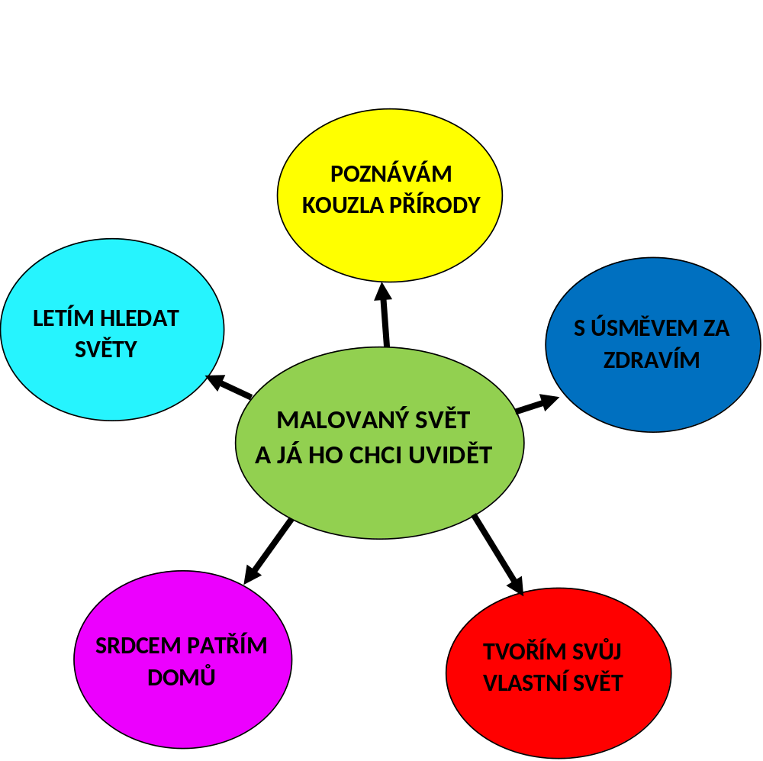

VII. Evaluační systém

Cíl: Zjistit úroveň naplňování a specifických vzdělávacích záměrů, vhodnost užívání zásad, metod a forem práce k jednotlivým dětem, rodičům, požadavkům RVP PV, ŠVP, hloubku uskutečnění požadovaných kompetencí.

- Vnitřní evaluace
  - probíhá na úrovni školy a tříd;
  - provádí ji pedagogičtí a provozní pracovníci.

Kritéria pro hodnocení ŠVP

  - koncepční záměr – promyšlenost, původnost;
  - vhodnost programu vzhledem k podmínkám;
  - zpracování vzdělávacího obsahu – funkčnost, flexibilita.

Realizace:

  - individuální ústní konzultace mezi učitelkami, popř. dalšími pedagogickými pracovníky - asistenty pedagoga, i popř. provozními pracovníky školy;
  - společná projednání na pedagogické radě;
  - záznamový dotazník - hodnotící závěry - k cílům, k výsledkům, k opatřením.

Kritéria pro hodnocení podmínek – materiálních, technických, hygienických, psychosociálních:

  - vyřazování poškozených věcí;
  - včasné zajištění úprav a oprav;
  - dodržování hygienických požadavků;
  - dostatek herního a odpočinkového prostoru pro děti; - vytváření příjemného klima na pracovišti.

Realizace:
  - nenechat děti hrát si s poškozenými věcmi;
  - menší opravy a úpravy - p. školník;
  - odborné opravy – odborné servisy;
  - obnova prostředí MŠ a venkovních hracích ploch - finanční prostředky od zřizovatele, popř. sponzorů;
  - možnost postupné adaptace, individuálního přístupu k dětem, jednotného působení všech zaměstnanců.
Kritéria pro hodnocení pedagogických a provozních zaměstnanců, spolupráce s rodiči

  - zajištění denního rytmu a řádu, který je dostatečně flexibilní (dle možností v MŠ);
  - přístup učitelek je sympatizující, podporující spolupráci s dětmi;
  - podávání jasných srozumitelných informací;
  - vedení tříd k vzájemnému přátelství;
  - zaměření učitelek a požadované kompetence;
  - vzdělávání učitelek – nabídka seminářů z pedagog. centra a dalších institucí;
  - chovat se dle zásad zdravého životního stylu;
  - individuální práce s dětmi - s nejmladšími dětmi, s dětmi s přiznanými podpůrnými opatřeními, s dětmi OŠD, s dětmi nadanými;
  - naplňování cílů školy, ŠVP, třídních plánů;
  - profesionální vystupování s rodiči;
  - atmosféra důvěry, individuální přístup;
  - plnění pracovních povinností daných náplní práce;
  - dodržování předpisů BOZP;
  - jít dětem vzorem svým vystupováním;
  - sledovat konkrétní potřeby dětí, snažit se jim vyhovět;
  - nevystavovat dítě nepřiměřeně náročným požadavkům a situacím, v nichž by dítě zažívalo pocity neúspěchu a selhání;
  - jednat taktně, ohleduplně s dětmi i rodiči;
  - informovanost rodičů, společný postup při výchově a vzdělání.

Realizace

  - denní zápisy do třídní dokumentace;
  - denní slovní předávání informací mezi učitelkami zejména při krycích hodinách na jednotlivých třídách;
  - denní příprava pedagoga, doplňování třídních plánů – spolupráce na třídách,
  - denní hodnocení činností dětmi – ústně, popř. výtvarně;
  - denní sdělení zážitků dětí rodičům;
  - hodnocení s rodiči – individuální předávání informací;
  - schůzky, besídky, exkurze;
  - hodnocení dětí s OŠD a dětí s podpůrnými opatřeními – záznamy o pozorování PLPP, IVP;
  - hodnocení s rodiči předškolních dětí a dětí s OŠD;
  - logopedická diagnostika dětí;
  - hodnocení zástupkyní pro PV – hospitace, pedagog. rady (dle plánu),
  - zhodnocení podtémat –po ukončení - co se povedlo, nepovedlo a proč, závěry pro další práci, pro další plánování,
  - integrovaného bloku – zhodnocení dosažených OVU, z čehož vyplývají závěry pro další práci;
  - hodnocení individuálního rozvoje – diagnostika každého dítěte – min. 2x ročně, podle posunu nebo při problémech i vícekrát;
  - portfolio dítěte – dokumentace postupného rozvoje dítěte na jeho vlastních konkrétních produktech;
  - zhodnocení celého vzdělávacího procesu vhledem ke stanoveným cílům, míra uskutečnění cílových kompetencí absolventa mateřské školy, rizika ohrožující úspěch vzdělávacích záměrů; - závěrečné hodnocení tříd; - výroční zpráva školy;
  - diagnostika předškoláka při přechodu do ZŠ (předávána školám).

- Vnější evaluace

      - probíhá na úrovni školy a veřejnosti - ZŠ, rodiče, zřizovatel, místní organizace, odborné instituce, ČŠI

Kritéria pro hodnocení:
      - prezentace školy na veřejnosti;
      - kvalita vztahů mezi školou a veřejností, rodiči a zřizovatelem; - spolupráce s odbornými institucemi.

Realizace:
      - kontrola plnění úkolů daných cílů (záměrů) ŠVP – ředitel ZŠ;
      - hodnocení návaznosti na první třídu ZŠ;
      - sledování a hodnocení práce pedagog. a provozních pracovníků;
      - kontrola dodržování vnitřních norem školy, pracovního a organizačního řádu a náplní práce;
      - vyhodnocování materiálních, hygienických podmínek a podmínek k zajištění bezpečnosti a ochrany zdraví dětí;
      - spoluorganizování kulturních akcí v obci se zřizovatelem;
      - úroveň spolupráce s ostatními institucemi a odborníky (hasiči, sportovci, myslivci, PPP, pediatry); - finanční a materiální podpora zřizovatele; - kontrola ČŠI.

- Používané metody a postupy evaluace

    - rozhovory, konzultace, diskuse, spolupráce;
    - hospitace, pedagogické porady;
    - pozorování, kontrola, porovnávání výsledků s plánovanými cíli;
    - dotazník, anketa;
    - analýza programů, třídní a školní dokumentace;
    - metody pro pedagogické hodnocení: vzdělávací, výchovné;
    - záznamové listy, hodnotící formuláře.

